МИНИСТЕРСТВО ОБРАЗОВАНИЯ И НАУКИ РФ
Государственное образовательное учреждение
Высшего профессионального образования
«АЛТАЙСКИЙ ГОСУДАРСТВЕННЫЙ УНИВЕРСИТЕТ»
Исторический факультет
Кафедра «Документоведения, архивоведения и исторической информатики»

Курсовая работа
Печати учреждений Колывано-Воскресенского (Алтайского) горного округа

Выполнил: студент
3 курса 144 гр. ИФ
Варшавский В.В.
_____________________
Научный руководитель:
к. и. н., доцент
Чекрыжова О.И.
_____________________
(подпись)
Работа защищена
________________2015 г.
Оценка______________

Барнаул 2017
ОГЛАВЛЕНИЕ

ВВЕДЕНИЕ 3
ГЛАВА I «ПЕЧАТИ ЗАВОДСКИХ КАНТОР» 10
1.1 История становления заводских кантор 10
1.2 Печать Колывано- Воскресенской заводской канторы от 1755 года 10
1.3 Печать Барнаульской заводской канторы от 1781 года 11
1.4 Печать Томской заводской канторы от 1797 года 12
1.5 Печать Тоской заводской канторы от 1798 года 12
1.6 Печати заводских кантор (1799-1825 гг.) 13
1.7 Вывод по главе 13
ГЛАВА II «ПЕЧАТИ ГОРНЫХ КАНТОР» 15
2.1 История становления горных кантор 15
2.2 Печать Барнаульской горной канторы от 1829 года. 16
2.3 Печать Змеиногорской горной канторы от 1831 года 16
2.4 Печать Павловской горной канторы от 1831 года 17
2.5 Печать Салаирской горной канторы от 1834 года 17
2.6 Печать Томской горной канторы от 1835 года 18
2.7. Печать Сузунской горной канторы от 1840 года 18
2.8. Печать Барнаульской горной канторы от 1864 года 18
2.9 Вывод по главе 19
ГЛАВА III ПЕЧТИ АЛТАЙСКОГО ГОРНО ПРАВЛЕНИЯ 21
3.1 История становления алтайского горного правления 21
3.2 Печать Алтайского горного правления от 1834 года 22
3.3 Печать Алтайского горного правления от 1847 года 22
3.4 Печать Алтайского горного правления от 1859 года 23
3.5 Печать Алтайского горного правления от 1864 года 24
3.6 Вывод по главе 24
ЗАКЛЮЧЕНИЕ 26
Список использованных источников и литературы 29
ПРИЛОЖЕНИЕ 30

ВВЕДЕНИЕ
Печати Колывано-Воскресенского горного округа представляют собой малоизученный комплекс исторических источников. Долгое время они находились за пределами научных интересов исследователей, и их изучение носило эпизодический характер. Таким образом, Актуальность данного исследования обусловливается, прежде всего, недостаточной изученностью сфрагистических памятников Колывано-Воскресенского горного округа, которые, в свою очередь требуют их точного описания, характеристики, выяснения, в каких видах документов они использовались. А так же, соотнесения элементов изображения печатей, с конкретными историческими периодами и учреждениями имевшими право пользоваться ими, то есть, соотнесения элементов печати с их происхождением и родом деятельности. Данное исследование позволит в полной мере изучить, и образовать систематизированное знание в данной области. Выявить закономерности и общие черты при изготовлении клише печатей. А так же составление наиболее полной их классификации.
Сфрагистика — вспомогательная научная дисциплина, изучающая печати. Печатью в сфрагистике называют штамп, вырезанный или выгравированный на твердом материале (дереве, камне, кости, металле), а также оттиск штампа, сделанный на воске, сургуче и при помощи красок на бумаге. Изучение изображений и легенд на печатях в контексте исторических событий, с привлечением других видов исторических источников, может добавить ряд новых данных исторической науке.
На сегодняшний день в рамках русской сфрагистики значительного развития достигло изучение средневековых печатей Руси, в то время как источниковедческой характеристике печатей XVIII-XIX вв. уделено значительно меньшее внимание, на уровне Алтайского края специальных работ насчитываются единицы.
Помимо своей очевидной роли в деле источниковедческой критики документов, к которым они приложены, печати являются сами по себе довольно ценным самостоятельным историческим источником. Н.П. Лихачев по этому поводу справедливо отмечает: «Печати являются не только памятниками дипломатическими (скрепа документа), но и чисто историческими (выразители политических тенденций, общественных веяний и взглядов — в изображениях, форме, величине, материале) и памятниками истории искусства, так же, как и ценными документами в области истории быта (изображения зданий, одежд, разных предметов утвари и оружия)»
Действительно, в истории Колывано-Воскресенского (Алтайского) горного округа имели место различные реформы, касавшиеся его административного и территориального устройства, вследствие чего возникали и упразднялись учреждения и должности, менялось территориально-административное деление, ведомственная подчиненность и структура делопроизводства. Все эти изменения нашли отражение в печатях соответствующих учреждений и лиц.
Историография проблемы представлена несколькими этапами изучения сфрагистики. Хотя библиография по русской сфрагистике довольно обширна, нами рассмотрены лишь основные труды, которые в наибольшей степени повлияли на ее развитие, и особенно ярко демонстрируют основные направления историографии.
Первый этап охватывает время с конца XVIII в. и до середины XIX в. На этом этапе развитие сфрагистики главным образом шло за счет публикации документов — грамот, договоров, при которых были печати.
Второй этап развития сфрагистики — вторая половина XIX в. — первая половина XX в. На этом этапе происходит переход от эмпирического накопления знаний к их теоретическому осмыслению. Появляются альбомы печатей, начинают читаться курсы по сфрагистике. Сфрагистика приобретает статус научной дисциплины. В этот период развития отечественной сфрагистики большое значение имела работа А.Б. Лакиера «Русская Геральдика». В ней А.Б. Лакиер, наряду с исследованием русских гербов, анализирует и русские печати. От простого описания печатей он предпринял шаги для их теоретического осмысления. Издается Сборник снимков с древних печатей, приложенных к грамотам и другим юридическим актам, хранящимся в Московском архиве Министерства Юстиции, составленный директором архива П. Ивановым. Необходимость издания альбома печатей П. Иванов объяснил недостаточностью опубликованных источников по сфрагистике.
Но становление нового этапа в развитии русской сфрагистики было прежде всего связано с именем Н.П. Лихачева. Не отрицая роли печати как источника для анализа документа, он рассматривает печати и как вполне самостоятельный источник. Н.П.Лихачев разработал метод определения принадлежности анонимных печатей древнерусских князей, а, следовательно, и их хронологических рамок. Суть этого метода заключается в том, что имя изображенного на печати святого соответствует крестильному имени князя, которому эта печать должна принадлежать. Таким образом, определив, что за святой изображен на печати, мы определяем и имя князя.
По периодизации Е.И. Каменцевой новый период развития вспомогательных исторических дисциплин начинается в середине 30-х — начале 40-х гг. XX в. С середины 30-х гг. активизируется научная работа, появляются новые имена ученых-исследователей. В это время читается курс Н.В.Устюгова по сфрагистике в Московском государственном историко-архивном институте. Формируется представление о необходимости изучения печатей (да и любого другого исторического источника) на основе принципа историзма, в органической связи с социально-культурными, политическими явлениями, динамикой их изменения, становления во времени, в закономерном историческом развитии.
Рассмотрение печатей в связи с новыми задачами привело к появлению в дальнейшем ряда фундаментальных трудов в области сфрагистики. Помимо традиционного исследования печатей Древней Руси отмечаются работы, направленные на расширение хронологических рамок изучения печатей и их видового разнообразия.
Переходя непосредственно к работам по сфрагистике Сибири, отметим, что общее количество трудов в этой области невелико.
Из дореволюционных работ можно выделить статью Н. Абрамова в «Тобольских губернских ведомостях», где он приводит данные о печатях сибирских городов XVIII в. В другом известном труде И.И.Завалишина «Описание Западной Сибири» автор касается темы сибирской сфрагистики и геральдики, приводя описание печатей Тобольска и Березова, гербов Тобольской и Томской губерний.
Н.С. Корепанов исследует печати уральской горнозаводской сфрагистики. Эта работа позволяет глубже рассмотреть вопросы сфрагистики Колывано-Воскресенского горного округа.
Изучению печатей и гербов Восточной Сибири посвящена монография И.Г. Куренной, в которой автор на основе изучения архивных документов, указов, грамот исследует территориальную символику Восточной Сибири. Анализу также подверглись образцы родовой символики — тамги. Эта работа представляет собой первое за длительное время исследование, более или менее широко охватывающее изучение символики гербов и печатей Восточной Сибири.
Можно назвать лишь несколько статей, которые охватывают сфрагистические памятники Колывано-Воскресенского горного округа. Среди них статья СВ. Неверова «История герба города Барнаула» — в ней дается история возникновения и эволюции герба города Барнаула, подробное описание элементов герба и, в числе прочего, для иллюстрации своих доводов автор привлекает печать Барнаульского городового магистрата конца XVIII в. СВ. Неверову принадлежит также ряд статей, посвященных изучению личных печатей вьщающихся деятелей Колывано-Воскресенского (Алтайского) горного округа.
Исследование по личным печатям в дальнейшем было продолжено О.И. Чекрыжовой. Внимание исследователей также привлекли печати церковных деятелей, исследовались типичные элементы, присущие такого рода печатям, и большое внимание было уделено символической составляющей изображений.
Однако ни одного обобщающего исследования, которое бы охватило максимально возможное число разновидностей печатей в различные исторические периоды существования Колывано-Воскресенского (Алтайского) горного округа, на сегодняшний день не существует.
Целью работы является выявление и характеристика источниковых особенностей комплекса печатей Колывано-Воскресенского горного округа 1755-1864 гг., а так же проследить путь их развития и видоизменения. Исходя из цели исследования, были поставлены следующие задачи:
Дать подробное описание сфрагистических памятников Колывано-Воскресенского горного округа
Определить степень достоверности и полноты информации, получаемой из анализа печатей.
Объектом исследования являются печати Колывано-Воскресенского горного округа.
Предмет исследования — источниковые особенности комплекса печатей, включая их изображения, надписи, размеры, разновидности.
Территориальные рамки ограничиваются территорией Колывано-Воскресенского горного округа в рамках Колыванской области (с 1783 г. — Колыванской губернии).
Хронологические рамки охватывают 1755-1864 гг.
Методологией и основными методами исследования являются, во-первых, принцип историзма, предполагающий анализ объектов исследования в связи с конкретно-историческими условиями их существования.
Во-вторых, в работе реализованы системный и междисциплинарный подходы.
В-третьих, в работе использовались разнообразные методы исследования, начиная от общенаучных (анализ и синтез, классификация и типология), что позволило выявить устойчивые признаки типов печатей. Метод источниковедения позволил максимально полно изучить материал и выявить информационные возможности сфрагистических памятников. Историко-генетический метод позволил рассмотреть систему печатей в ее историческом развитии, историко-сравнительный метод — выявить изобразительные и палеографические особенности печатей. Конкретно-проблемные методы геральдики позволили, в частности, изучить личные печати с применением правил геральдики.
Источниковую базу составили, прежде всего, архивные документы, находящиеся на хранении в Государственном архиве Алтайского края. Они включают в себя различную переписку, рапорты и т.д.
С целью максимального выявления печатей рассматриваемого периода были просмотрены выборочно дела фондов государственного архива Алтайского края (ГААК):
Фонд 24. Барнаульская комиссия военного суда.
Фонд 25. Змеиногорская комиссия военного суда
Фонд 28. Управляющий казенными золотыми промыслами
Фонд 169. Горная экспедиция Колыванской губернии.

ГЛАВА I «ПЕЧАТИ ЗАВОДСКИХ КАНТОР»
1.1 История становления заводских кантор
После лишения наследников Акинфия Демидова прав на предприятия цветной металлургии Верхнего Приобья они поступили под управление центрального учреждения — Кабинета Её Императорского Величества. С 1748 года в Барнауле находились органы управления горным округом: Канцелярия Колывано-Воскресенского горного начальства (Горная канцелярия). Во главе её стоял главный командир заводов, который назначался монархом и являлся высшим должностным лицом в округе.
В 1747 году после перехода демидовских предприятий на Алтае в ведение царского Кабинета первым главным командиром Колывано-Воскресенских заводов был назначен генерал-майор Андреас Бенедиктович Беэр.
Непосредственное управление производством сосредоточивалось в горных конторах. Окончательный набор из 8 горных контор сложился на Алтае в конце XVIII — начале XIX веков (Барнаульская, Змеиногорская, Салаирская, Павловская, Сузунская, Локтевская, Томская и Колыванская), когда прекратили существование Колыванский, Алейский заводы и вступила в действие Колыванская шлифовальная фабрика. В ведении контор находилось население горных и заводских посёлков, состоявшее из горной администрации, мастеровых и работных людей, купцов, посадских, цеховых, разночинцев.
Мы же, как раз, ниже рассмотрим печати данных горных кантор.

1.2 Печать Колывано- Воскресенской заводской канторы от 1755 года
В материалах ЦХАФ АК хранится документ скрепленный печатью Колывано-Воскресенской заводской канторы, датированный 29 ноября 1755 годом. (смотри прил. 1. Рис 1.)
Данный документ является донесением на имя императрицы Елизаветы Петровны, о несоответствии работника занимаемой им должности.
Об оттиске печати можно сказать следующее. Круглый сургучный оттиск красного цвета. Оттиск хорошо пропечатан, однако имеет некоторые повреждения по краям печати, что делает невозможным прочтение отдельных фрагментов нанесенного текста.
На печати изображен двуглавый орел с широко расправленными крыльями, держащий в лапах скипетр и державу, увенчанный тремя коронами. В изображении государственного герба отсутствует щит с изображенным на нем Георгием Победоносцем. По периметру печати располагается надпись: «Е. IМПЕРАТОРСКОГО. ВЕЛИЧЕСТВА. КОЛЫВАН. ВОС. КАНТОРЫ».

1.3 Печать Барнаульской заводской канторы от 1781 года
В материалах ЦХАФ АК хранится документ скрепленный печатью Барнаульской заводской канторы, датированный 15 октября 1781 года. (смотри прил.1. Рис. 2.)
Рассматриваемая печать приложена к рапортам и донесениям отдельных изыскателей правителю Колыванской области о вновь открытых местах рудных ископаемых.
Об оттиске печати можно сказать следующее. Круглый сургучный оттиск красного цвета. Оттиск хорошо пропечатан, и не имеет никаких существенных повреждений.
На печати изображен вензель «Е II», увенчанный короной Российской империи, печать украшена открытым венком. По периметру печати располагается надпись: «ПЕЧАТЬ БАРНАУЛЬСКОЙ ЗАВОДСКОЙ КАНТОРЫ».
Стоит отдельное внимание уделить символизму деталей печати. Вензель «Е II» является сокращением от «Екатерина II». Открытый венок является эмблемой первой, высшей степени, чаще всего несвойственный для изображения на печатях отдельных лиц.

1.4 Печать Томской заводской канторы от 1797 года
В материалах ЦХАФ АК хранится документ скрепленный печатью Томской заводской канторы, датированный 15 июля 1797 годом. (Смотри прил. 1. Рис. 3.)
Судя по содержанию документа, он относится к виду документов,- распоряжение.
Об оттиске печати можно сказать следующее. Круглый оттиск черного цвета. Оттиск хорошо пропечатан, и не имеет никаких существенных повреждений.
На печати изображен вензель «Е II», увенчанный короной Российской империи, печать украшена открытым венком и мантией. По периметру печати располагается надпись: «ТОМСКА. ЗАВО».

1.5 Печать Тоской заводской канторы от 1798 года
Далее рассмотрим документ скрепленный печатью Томской заводской канторы, датированный 13 июля 1798 годом. (Смотри прил. 1. Рис. 4.)
Судя по содержанию документа, он относится к виду документов,- распоряжение.
Об оттиске печати можно сказать следующее. Круглый оттиск черного цвета. Оттиск хорошо пропечатан, и не имеет существенных повреждений.
На печати изображен двуглавый орел с широко расправленными крыльями, держащий в лапах скипетр и державу, увенчанный тремя коронами. На груди орла располагается щит с изображенным на нем Георгием Победоносцем, за щитом расположен крест мальтийского ордена, увенчанный короной магистра мальтийского ордена. По периметру печати располагается надпись: «ПЕ. ЕГО. IМП. ВЕЛ. ТОМСК. ЗАВОД. КАНТОРЫ.».
Как известно печати данного вида принадлежат к эпохе правления Павла I. Отношение данных печатей к данному императору ярко выражено в таких ее элементах как: мальтийский крест, и корона магистра мальтийского ордена.

1.6 Печати заводских кантор (1799-1825 гг.)
Далее были рассмотрены печати со схожими матрицами в виде двуглавого орла, увенчанного тремя коронами, с широко раскинутыми крыльями в сторону, перьями направленными вверх. В лапах орла располагаются традиционные скипетр и держава, на груди орла расположен щит с изображенным на нем Георгием Победоносцем. По периметру печатей изображен текст со схожей формулировкой.
Так были рассмотрены следующие печати:
Барнаульской заводской канторы за 1799 год (Смотри прил. 1. Рис. 5.). С формулировкой: «ПЕЧ. ЕГО. ИМПЕ. ВЕЛ. БАРН. ЗАВОД. КАНТ.», за 1824 год. С формулировкой: «ПЕ. ЕГО. ИМП. ВЕЛ. БАРНАУЛ. ЗАВОД. КАНТОРЫ.», за 1828 год. С формулировкой: «П. ЕГО. ИМП. ВЕЛ. БАРНАУЛСК. ЗАВОД. КАНТОР.».
Печати Сузунской заводской канторы за 1811 год, с формулировкой «ПЕ. ЕГО. IМП. ВЕЛ. СУЗУНС. ЗАВОД. КАНТОРЫ.». Печать за 1820 год, и 1827 год. Обе они содержат так же вышеупомянутую формулировку.
Печать Локтевской заводской канторы за 1825 год. Которая содержит формулировку: «ПЕ. ЕГО. IМП. ВЕЛ. ЛОКТЕ. ЗАВОД. КАНТОРЫ.».

1.7 Вывод по главе
Рассмотрев печати заводских кантор Алтайского горного округа за период с 1755 по 1728, можно выделить следующие характерные изображения на печатях:
Двуглавый орел с широко расправленными крыльями, держащий в лапах скипетр и державу, увенчанный тремя коронами. В изображении государственного герба отсутствует щит с изображенным на нем Георгием Победоносцем. (1755 г.)
Вензель «Е II», увенчанный короной Российской империи, печать украшена открытым венком. (1781 г.)
Двуглавый орел с широко расправленными крыльями, держащий в лапах скипетр и державу, увенчанный тремя коронами. На груди орла располагается щит с изображенным на нем Георгием Победоносцем, за щитом расположен крест мальтийского ордена, увенчанный короной магистра мальтийского ордена. (1798 г.)
Двуглавый орел, увенчанный тремя коронами, с широко раскинутыми крыльями в сторону, перьями направленными вверх. В лапах орла располагаются скипетр и держава, на груди орла расположен щит с изображенным на нем Георгием Победоносцем. (1799 г.)
Так же можно выделить устойчивую формулировку на печатях: «Его Императорского Величества» (далее следует именование горной канторы), за исключением печатей с вензелем Екатерины II, возможно причиной этому служит то, что императорский вензель, как раз и подразумевает собой формулировку «Е. И. В.».
Можно отметить так же, что каждой горной канторе присущи свои особенности изображения формулировок (по-разному сокращены слова). Так же встречаются особенности в изображении элементов печати, так печать с вензелем Екатерины II Томской канторы имеет изображение мантии, в отличие от печати с вензелем Екатерины II барнаульской горной канторы, где данный элемент отсутствует.
В целом можно сказать, что тип печатей использовавшихся в делопроизводстве заводских кантор включает в себя: первое,- государственная символика (герб, императорский вензель); и второе,- легенда, которая содержит устойчивую формулировку: «Е.И.В» (такая-то) горная кантора.
ГЛАВА II «ПЕЧАТИ ГОРНЫХ КАНТОР»
2.1 История становления горных кантор
Горные конторы на Алтае были созданы в связи с открытием и производственным освоением горнорудных месторождений для управления горнозаводскими предприятиями.
Барнаульская горная контора управляла Барнаульским сереброплавильным заводом, при ней действовало заводское казначейство и главные мастерские. Павловская горная контора управляла сереброплавильным заводом в с Павловском, Локтевская - Локтевским сереброплавильным и другими окрестными заводами, Сузунская - Сузунским медеплавильным заводом и монетным двором, Томская - Томским железоделательным заводом с принадлежащими ему железными рудниками, Змеиногорская - всеми рудниками Змеиногорского края и Змеевским сереброплавильным заводом, Салаирская - Салаирскими рудниками, а также Гавриловским и Гурьевским заводами, Колывановская - шлифовальной фабрикой в с Колывань и ломкой цветных камней.
В обязанности управителей горных контор входило составление ревизских сказок, земских повинностей, сбор податей, рекрутская повинность, надзор за употреблением средств на мирские (общественные, крестьянские) расходы, земские хлебные магазины, наделение землями и снабжение лесом.
Горные канторы являются приемниками заводских, дело в том, что в В 1830 году алтайские предприятия на условиях аренды были переданы в подчинение Департамента горных и соляных дел Министерства финансов России, что скорее всего и повлияло на изменение наименования и статуса заводских кантор.
Передача Колывано-Воскресенских заводов П. К. Фроловым Бегеру Ф. Ф. в 1830 году имела существенную особенность: через эту стандартную процедуру Министерство финансов входило в непосредственное управление округом. В том же 1830 году была введена должность горного начальника, ответственного за текущие дела в округе. Он считался «местным хозяином заводов», обязанным вникать во все подробности управления производством и людьми. Горный начальник значительно чаще, чем главный, председательствовал в Горном правлении, возглавлял в период его отсутствия Горный совет, наблюдал за успешным течением дел во всех подразделениях окружного управления, осуществлял систематические ревизионные поездки по горнозаводским центрам.
Далее же мы рассмотрим печати горных кантор.

2.2 Печать Барнаульской горной канторы от 1829 года.
В материалах ЦХАФ АК хранится документ скрепленный печатью Барнаульской горной канторы, датированный 2 ноября 1829 года. (Смотри прил. 1. Рис. 6.).
Об оттиске печати можно сказать следующее. Круглый оттиск, выполненный черными чернилами. Оттиск хорошо пропечатан, и не имеет никаких существенных повреждений.
На данной печати мы видим изображенного на ней двуглавого орла по образцу печатей времен Александра I. Крылья орла широко раскинуты в сторону, перья опущены вниз. Одна голова более наклонена, чем другая. Вместо традиционных скипетра и державы в лапах орла появляются новые атрибуты: перуны или громовые стрелы, факел, лавровый венок (иногда ветвь), ликторский пучок, перевитый лентами. Над щитом расположена императорская корона.
В нижней части печати расположен текст в три строки «ПЕЧАТЬ. БАРНАУЛЬСКОЙ. ГОРНОЙ. КАНТОРЫ.».

2.3 Печать Змеиногорской горной канторы от 1831 года
Далее рассмотрим документ скрепленный печатью Змеиногорской горной канторы, датированный 21 июня 1831 годом. (Смотри прил. 1. Рис. 7.).
Об оттиске печати можно сказать следующее. Круглый оттиск черного цвета. Оттиск хорошо пропечатан, и не имеет никаких существенных повреждений.
На данной печати мы видим изображенного на ней двуглавого орла по образцу печатей времен Александра I.
В нижней части печати расположен текст в три строки: «ПЕЧАТЬ. ЛОКТЕВСКОЙ. ГОРНОЙ. КАНТОРЫ.».

2.4 Печать Павловской горной канторы от 1831 года
Далее рассмотрим документ скрепленный печатью Павловской горной канторы, датированный 13 июля 1831 годом. (Смотри прил. 1. Рис. 8.).
Об оттиске печати можно сказать следующее. Круглый оттиск черного цвета. Оттиск хорошо пропечатан, и не имеет никаких существенных повреждений.
На данной печати мы видим изображенного на ней двуглавого орла по образцу печатей времен Александра I.
В нижней части печати расположен текст в три строки: «ПЕЧАТЬ. ПАВЛОВСКОЙ. ГОРНОЙ. КАНТОРЫ.».

2.5 Печать Салаирской горной канторы от 1834 года
Далее рассмотрим документ скрепленный печатью Салаирской горной канторы, датированный 2 января 1834 годом. (Смотри прил. 1. Рис. 9.).
Об оттиске печати можно сказать следующее. Круглый оттиск черного цвета. Оттиск хорошо пропечатан, и не имеет никаких существенных повреждений.
На данной печати мы видим изображенного на ней двуглавого орла по образцу печатей времен Александра I.
В нижней части печати расположен текст в три строки: «ПЕЧАТЬ. САЛАИРСКОЙ. ГОРНОЙ. КАНТОРЫ.».

2.6 Печать Томской горной канторы от 1835 года
Далее рассмотрим документ скрепленный печатью Томской горной канторы, датированный 6 июля 1835 годом. (Смотри прил. 1. Рис. 10.).
Об оттиске печати можно сказать следующее. Круглый сургучный оттиск красного цвета. Оттиск хорошо пропечатан, однако имеет повреждение (отсутствует небольшой фрагмент), но это все же не мешает произвести полноценное описание печати.
На данной печати мы видим изображенного на ней двуглавого орла по образцу печатей времен Александра I.
В нижней части печати расположен текст в три строки: «ПЕЧАТЬ. ТОМСКОЙ. ГОРНОЙ. КАНТОРЫ.».

2.7. Печать Сузунской горной канторы от 1840 года
Далее рассмотрим документ скрепленный печатью Сузунской горной канторы, датированный 31 декабря 1840 годом. (Смотри прил. 1. Рис. 11.).
Об оттиске печати можно сказать следующее. Круглый оттиск черного цвета. Оттиск хорошо пропечатан, и не имеет никаких существенных повреждений.
На данной печати мы видим изображенного на ней двуглавого орла по образцу печатей времен Александра I.
В нижней части печати расположен текст в три строки: «ПЕЧАТЬ. СУЗУНСКОЙ. ГОРНОЙ. КАНТОРЫ.».

2.8. Печать Барнаульской горной канторы от 1864 года
Далее рассмотрим документ скрепленный печатью Барнаульской горной канторы, датированный 16 октября 1864 годом, с присвоенным регистрационным номером 2584. (Смотри прил. 1. Рис. 12.).
Об оттиске печати можно сказать следующее. Круглый сургучный оттиск красного цвета, оттиск плохо сохранился, отсутствует небольшой фрагмент, он в целом видны все необходимые для исследования ее элементы.
На данной печати мы видим изображенного на ней Двуглавого орла по образцу времен правления Николая I. Императором были установлены два типа государственного символа, один из типов которого изображен на данной печати.
Данный тип представлял собой в золотом поле черного двуглавого орла с расправленными и поднятыми вверх крыльями, с золотыми глазами, клювами, языками и лапами. Орел увенчивался тремя императорскими коронами, имел в лапах скипетр и державу, а на груди – окруженный цепью ордена Андрея Первозванного красный щит, с помещенным в нем серебряным всадником, поражающим копьем черного дракона. Нововведением Николая I стало размещение на крыльях орла шести гербов (по три на каждом крыле) главных земель, входящих в состав Российской Империи: Казанского, Астраханского, Сибирского (на правом крыле), Польского, Таврического и Финляндского (на левом крыле).
По периметру печати расположен текст: «БАРНАУЛЬСКОЙ. ГОРНОЙ. КАНТОРЫ.».

2.9 Вывод по главе
Рассмотрев выше упомянутые печати горных кантор, можно прийти к выводу, что данные печати не претерпели никаких изменений с 1829 года по 1864 год. Можно сделать заключение, что печати выше упомянутых кантор были полностью унифицированы и не имеют каких либо индивидуальных особенностей.
Всего в исследуемом хронологическом периоде можно выделить два типа печатей горных кантор:
Изображение двуглавого орла по образцу печатей времен Александра I - крылья орла широко раскинуты в сторону, перья опущены вниз. Одна голова более наклонена, чем другая. В лапах орла перуны или громовые стрелы, факел, лавровый венок (иногда ветвь), ликторский пучок, перевитый лентами. Над щитом расположена императорская корона.). Легенда печати в виде текста изображенного в три строки «ПЕЧАТЬ. БАРНАУЛЬСКОЙ. ГОРНОЙ. КАНТОРЫ.»;
Изображение двуглавого орла по образцу времен Николая I - двуглавый орел с расправленными и поднятыми вверх крыльями. Орел увенчивался тремя императорскими коронами, имел в лапах скипетр и державу, а на груди – окруженный цепью ордена Андрея Первозванного щит, с помещенным в нем всадником, поражающим копьем черного дракона. На крыльях орла изображались шесть гербов (по три на каждом крыле) главных земель, входящих в состав Российской Империи: Казанского, Астраханского, Сибирского (на правом крыле), Польского, Таврического и Финляндского (на левом крыле).
В целом можно сказать, что тип печатей использовавшихся в делопроизводстве заводских кантор включает в себя: первое, - государственная символика (государственный герб); и второе, - легенда, которая содержит устойчивую формулировку: «(территориальное наименование горной канторы) горная кантора».

ГЛАВА III ПЕЧТИ АЛТАЙСКОГО ГОРНО ПРАВЛЕНИЯ
3.1 История становления алтайского горного правления
Колывано-Воскресенское горное правление было организовано в 1828 г. в соответствии с Высочайше утвержденным "Учреждением об управлении Колывано-Воскресенских горных заводов" в результате преобразования Канцелярии Колывано-Воскресенского горного начальства.
В функции Горного правления входили руководство горнорудной промышленностью Колывано-Воскресенского горного округа, осуществление полицейских и судебных функций в отношении приписных крестьян и мастеровых, контроль за деятельностью частных золотых промыслов, устройство городов, селений, стоящих при рудниках и заводах, землеустройство переселенцев и коренного населения, управление лесами, содержание горного училища и школы, сиротских домов, медицинской части, с 1881 г. - руководство эксплуатацией соляных промыслов. В 1830 - 1855 гг. горнозаводские предприятия Алтая, кроме Колыванской шлифовальной фабрики, перешли в ведение Министерства финансов. Главным начальником Колывано-Воскресенских заводов стал томский гражданский губернатор. Практическое руководство работой рудников и заводов, приписными крестьянами и мастеровыми осуществлял горный начальник, который подчинялся главному начальнику заводов. По решению Сената от 20 марта 1834 г. Колывано-Воскресенское горное правление переименовано в Алтайское горное правление, а с 1 января 1864 г. должность томского гражданского губернатора была отделена от должности главного начальника Алтайских заводов. Упразднение должности главного начальника произошло 5 января 1864 г. Главой местного управления стал горный начальник, заняв вновь учрежденную должность начальника заводов.
В соответствии с Высочайше утвержденным Указом от 27 мая 1855 г. при Алтайском горном правлении образовано отделение частных золотых промыслов для руководства работой частных золотых промыслов Западной Сибири, Восточной Сибири (Ачинский и Минусинский округа) и приисков Киргизской степи (Казахстан). Отделение осуществляло прием шлихового золота, его плавку, доставку в С.-Петербург. По Указу от 13 февраля 1881 г. на отделение возложено управление соляными промыслами в Западной Сибири.
Алтайское горное правление по Высочайше утвержденному Указу от 6 февраля 1883 г. ликвидировано с передачей функций Главному управлению Алтайского горного округа.

3.2 Печать Алтайского горного правления от 1834 года
В материалах ЦХАФ АК хранится документ скрепленный печатью Алтайского горного правления, датированный 30 апреля 1834 года. (смотри прил.1. Рис. 13.)
Об оттиске печати можно сказать следующее. Круглый сургучный оттиск красного цвета. Оттиск хорошо пропечатан, и не имеет никаких существенных повреждений.
На данной печати мы видим изображенного на ней двуглавого орла по образцу печатей времен Александра I. Крылья орла широко раскинуты в сторону, перья опущены вниз. Одна голова более наклонена, чем другая. Вместо традиционных скипетра и державы в лапах орла появляются новые атрибуты: перуны или громовые стрелы, факел, лавровый венок (иногда ветвь), ликторский пучок, перевитый лентами.
Под Орлом расположен текст «ПЕЧ. АЛТАЙСКОГО ГОРНОГО ПРАВЛЕНIЯ». Текст располагается в трех ровных строках.

3.3 Печать Алтайского горного правления от 1847 года
В материалах ЦХАФ АК хранится документ скрепленный печатью Алтайского горного правления, датированный 3 мая 1847 годом. Документу присвоен регистрационный номер 4457. (Смотри прил. 1. Рис. 14.)
Данный документ, судя по содержанию, является поручением, в нем говорится о содействии розыскной экспедиции по поиску полезных ископаемых, при этом присутствует ссылка на высочайший указ. Документ подписан начальником Колывано- Воскресенских заводов.
Об оттиске печати можно сказать следующее. Круглый сургучный оттиск красного цвета. Оттиск хорошо пропечатан, и не имеет никаких существенных повреждений.
На данной печати мы видим изображенного на ней двуглавого орла по образцу печатей времен Александра I.
Под Орлом расположен текст в две строки: «ПЕЧ. АЛТАЙСК.» и по периметру: «ГОРНОГО ПРАВЛЕНIЯ». Текст располагается в трех ровных строках.

3.4 Печать Алтайского горного правления от 1859 года
В материалах ЦХАФ АК хранится документ скрепленный печатью Алтайского горного правления, датированный 2 июля 1859 года. Регистрационный номер документа 3934. (Смотри прил.1. Рис. 15.)
Документ был создан отделением Алтайского Горного Правления и отправлен главному управляющему золотыми промыслами
Судя по содержанию документа, он относится в виду документов,- рапорт. В нем содержится доклад на тему бегства мастеров с завода.
На печати изображен двуглавый орел по образцу времен Николая I - двуглавый орел с расправленными и поднятыми вверх крыльями. Орел увенчивался тремя императорскими коронами, имел в лапах скипетр и державу, а на груди – окруженный цепью ордена Андрея Первозванного щит, с помещенным в нем всадником, поражающим копьем черного дракона. На крыльях орла изображались шесть гербов (по три на каждом крыле) главных земель, входящих в состав Российской Империи: Казанского, Астраханского, Сибирского (на правом крыле), Польского, Таврического и Финляндского (на левом крыле).
По периметру печати располагается надпись «АЛТАЙСКОГО ГОРНАГО ПРАВЛЕНIЯ».

3.5 Печать Алтайского горного правления от 1864 года
В материалах ЦХАФ АК хранится документ скрепленный печатью Алтайского горного правления, датированный 8 января 1964 годом. (Смотри прил. 1. Рис. 16.)
Документ был создан отделением Алтайского Горного Правления и отправлен Егорьевскому золотому промыслу. Данный документ судя по всему является сопроводительным письмом для какого либо регистрационного документа, для записи прихода и расхода пенсионной суммы в 1864 году, на 12 пронумерованных листах.
На печати изображен двуглавый орел, его венчают три короны, крылья подняты вверх, на груди расположен щит с Георгием Победоносцем, и орден Андрея первозванного. В лапах орел держит скипетр и державу, а на его крыльях расположены земельные гербы.
По периметру печати располагается надпись «АЛТАЙСКОГО ГОРНАГО ПРАВЛЕНIЯ».

3.6 Вывод по главе
Сравнив печати, датированные 1834 годом и 1847 годом, можно сделать вывод, что существенного изменения оттиска печати не было, изменилось лишь расположение слов на оттисках.
Изучив печати 1847 года и 1859 года, можно сделать вывод, что в данный промежуток, то есть с 1847 год по 1859 год произошла реформа печатей. Поменялось изображение двуглавого орла.
Всего в исследуемом хронологическом периоде можно выделить два типа печатей Алтайского горного правления:
Изображение двуглавого орла по образцу печатей времен Александра I - крылья орла широко раскинуты в сторону, перья опущены вниз. Одна голова более наклонена, чем другая. В лапах орла перуны или громовые стрелы, факел, лавровый венок (иногда ветвь), ликторский пучок, перевитый лентами. Над щитом расположена императорская корона.). Легенда печати: «ПЕЧ. АЛТАЙСКОГО ГОРНОГО ПРАВЛЕНIЯ.»;
Изображение двуглавого орла по образцу времен Николая I - двуглавый орел с расправленными и поднятыми вверх крыльями. Орел увенчивался тремя императорскими коронами, имел в лапах скипетр и державу, а на груди – окруженный цепью ордена Андрея Первозванного щит, с помещенным в нем всадником, поражающим копьем черного дракона. На крыльях орла изображались шесть гербов (по три на каждом крыле) главных земель, входящих в состав Российской Империи: Казанского, Астраханского, Сибирского (на правом крыле), Польского, Таврического и Финляндского (на левом крыле). Легенда печати: «АЛТАЙСКОГО ГОРНАГО ПРАВЛЕНIЯ».
В целом можно сказать, что тип печатей использовавшихся в делопроизводстве заводских кантор включает в себя: первое, - государственная символика (государственный герб); и второе, - легенда, которая содержит устойчивую формулировку: «ПЕЧ. АЛТАЙСКОГО. ГОРНО. ПРАВЛЕНИЯ».

ЗАКЛЮЧЕНИЕ
В данной работе было рассмотрено одиннадцать печатей заводских кантор и семь печатей горных кантор.
Рассмотрев печати заводских кантор Алтайского горного округа за период с 1755 по 1728, можно выделить следующие характерные изображения на печатях:
Двуглавый орел с широко расправленными крыльями, держащий в лапах скипетр и державу, увенчанный тремя коронами. В изображении государственного герба отсутствует щит с изображенным на нем Георгием Победоносцем. (1755 г.)
Вензель «Е II», увенчанный короной Российской империи, печать украшена открытым венком. (1781 г.)
Двуглавый орел с широко расправленными крыльями, держащий в лапах скипетр и державу, увенчанный тремя коронами. На груди орла располагается щит с изображенным на нем Георгием Победоносцем, за щитом расположен крест мальтийского ордена, увенчанный короной магистра мальтийского ордена. (1798 г.)
Двуглавый орел, увенчанный тремя коронами, с широко раскинутыми крыльями в сторону, перьями направленными вверх. В лапах орла располагаются скипетр и держава, на груди орла расположен щит с изображенным на нем Георгием Победоносцем. (1799 г.)
Так же можно выделить устойчивую формулировку на печатях: «Его Императорского Величества» (далее следует именование горной канторы), за исключением печатей с вензелем Екатерины II, возможно причиной этому служит то, что императорский вензель, как раз и подразумевает собой формулировку «Е. И. В.».
Можно отметить так же, что каждой горной канторе присущи свои особенности изображения формулировок (по-разному сокращены слова). Так же встречаются особенности в изображении элементов печати, так печать с вензелем Екатерины II Томской канторы имеет изображение мантии, в отличие от печати с вензелем Екатерины II барнаульской горной канторы, где данный элемент отсутствует.
В целом можно сказать, что тип печатей использовавшихся в делопроизводстве заводских кантор включает в себя: первое,- государственная символика (герб, императорский вензель); и второе,- легенда, которая содержит устойчивую формулировку: «Е.И.В» (такая-то) горная кантора.
Рассмотрев печати горных кантор, можно прийти к выводу, что данные печати не претерпели никаких изменений с 1829 года по 1864 год. Можно сделать заключение, что печати выше упомянутых кантор были полностью унифицированы и не имеют каких либо индивидуальных особенностей.
Всего в исследуемом хронологическом периоде можно выделить два типа печатей горных кантор:
Изображение двуглавого орла по образцу печатей времен Александра I - крылья орла широко раскинуты в сторону, перья опущены вниз. Одна голова более наклонена, чем другая. В лапах орла перуны или громовые стрелы, факел, лавровый венок (иногда ветвь), ликторский пучок, перевитый лентами. Над щитом расположена императорская корона.). Легенда печати в виде текста изображенного в три строки «ПЕЧАТЬ. БАРНАУЛЬСКОЙ. ГОРНОЙ. КАНТОРЫ.»;
Двуглавый орел с расправленными и поднятыми вверх крыльями. Орел увенчивался тремя императорскими коронами, имел в лапах скипетр и державу, а на груди – окруженный цепью ордена Андрея Первозванного щит, с помещенным в нем всадником, поражающим копьем черного дракона. На крыльях орла изображались шесть гербов (по три на каждом крыле) главных земель, входящих в состав Российской Империи: Казанского, Астраханского, Сибирского (на правом крыле), Польского, Таврического и Финляндского (на левом крыле).
В целом можно сказать, что тип печатей использовавшихся в делопроизводстве горных кантор включает в себя: первое - государственная символика (государственный герб); и второе - легенда, которая содержит устойчивую формулировку: «(территориальное наименование горной канторы) горная кантора».
Далее были рассмотрены печати Алтайского горного округа.
Сравнив печати, датированные 1834 годом и 1847 годом, можно сделать вывод, что существенного изменения оттиска печати не было, изменилось лишь расположение слов на оттисках.
Изучив печати 1847 года и 1859 года, можно сделать вывод, что в данный промежуток, то есть с 1847 год по 1859 год произошла реформа печатей. Поменялось изображение двуглавого орла.
Всего в исследуемом хронологическом периоде можно выделить два типа печатей Алтайского горного правления:
Изображение двуглавого орла по образцу печатей времен Александра I - крылья орла широко раскинуты в сторону, перья опущены вниз. Одна голова более наклонена, чем другая. В лапах орла перуны или громовые стрелы, факел, лавровый венок (иногда ветвь), ликторский пучок, перевитый лентами. Над щитом расположена императорская корона.). Легенда печати: «ПЕЧ. АЛТАЙСКОГО ГОРНОГО ПРАВЛЕНIЯ.»;
Двуглавый орел с расправленными и поднятыми вверх крыльями. Орел увенчивался тремя императорскими коронами, имел в лапах скипетр и державу, а на груди – окруженный цепью ордена Андрея Первозванного щит, с помещенным в нем всадником, поражающим копьем черного дракона. На крыльях орла изображались шесть гербов (по три на каждом крыле) главных земель, входящих в состав Российской Империи: Казанского, Астраханского, Сибирского (на правом крыле), Польского, Таврического и Финляндского (на левом крыле). Легенда печати: «АЛТАЙСКОГО ГОРНАГО ПРАВЛЕНIЯ».
В целом можно сказать, что тип печатей использовавшихся в делопроизводстве заводских кантор включает в себя: первое, - государственная символика (государственный герб); и второе, - легенда, которая содержит устойчивую формулировку: «ПЕЧ. АЛТАЙСКОГО. ГОРНО. ПРАВЛЕНИЯ».
Список использованных источников и литературы

1. Государственный архив Алтайского края (далее – ГААК). Ф. 169. Оп. 1. Д. 23. Л. 93.
2. Ф. 169. Оп. 1. Д. 84. Л. 134.
3. Ф. 24. Оп. 1. Д. 9. Л. 305.
4. Ф. 28. Оп. 1. Д. 127. Л. 23.
5. Ф. 169. Оп. 1. Д. 608. Л. 146.
6. Ф. 28. Оп. 1. Д. 127. Л. 33.
7. Ф. 24. Оп. 1. Д. 6. Л. 36.
8. Ф. 24. Оп. 1. Д. 40. Л. 47-48.
9. Ф. 24. Оп. 1. Д. 102. Л. 49.
10. Ф. 28. Оп. 1. Д. 127. Л. 23.
11. Ф. 28. Оп. 1. Д. 127. Л. 139.
12. Ф. 28. Оп. 1. Д. 127. Л. 226.
13. Ф. 25. Оп. 1. Д. 54. Л. 299.
14. Ф. 28. Оп. 1. Д. 127. Л. 359.
15. Ф. 24. Оп. 1. Д. 3. Л. 193.
16. Ф. 24. Оп. 1. Д. 3. Л.15.
17. Ф. 28. Оп. 1. Д. 32. Л. 171.
18. Ф. 28. Оп. 1. Д. 111. Л. 25-26
19. Ф. 28. Оп. 1. Д. 7. Л. 577. Л. 824
20. Ф. 28. Оп. 1. Д. 67. Л. 241.
21. Ф. 28. Оп. 1. Д. 105. Л. 2.
22. Ф. 28. Оп. 1. Д. 144. Л. 33.
23. Сфрагистика // Большая советская энциклопедия. М., 1956. Т. 41. — С. 367.
24. Каменцева Б.И. История вспомогательных исторических дисциплин: учебное пособие / Б.И. Каменцева. — М.: МГИАИ, 1979. — С. 24.

ПРИЛОЖЕНИЕ

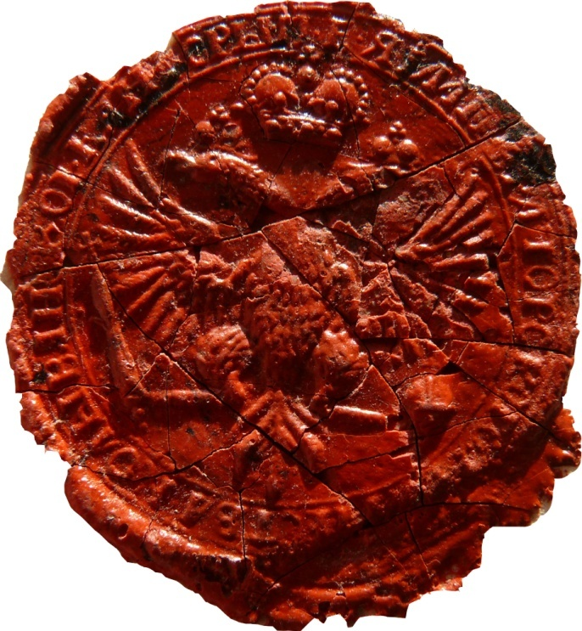 |  | 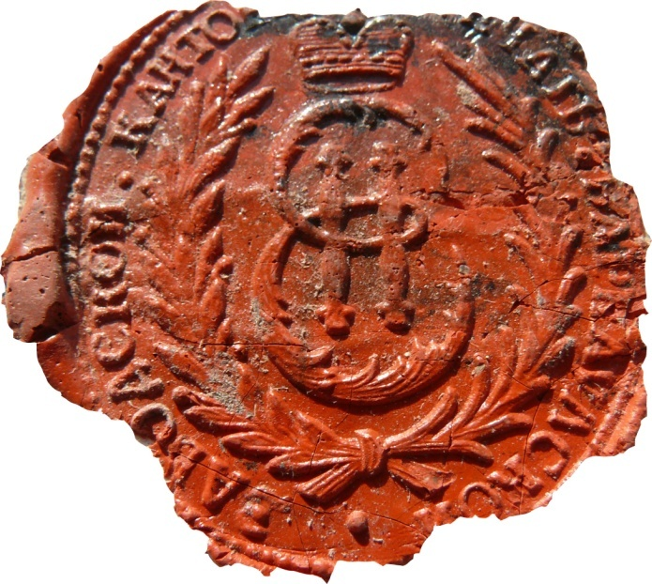
Рис. 1 |  | Рис. 2
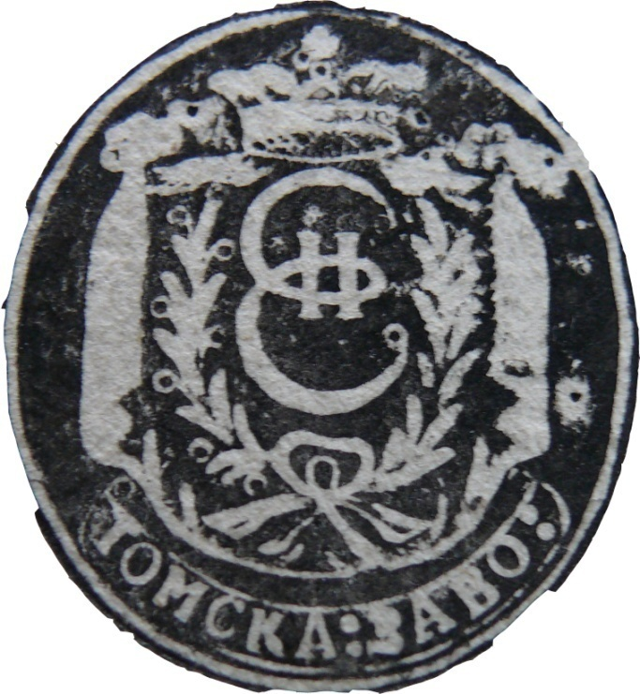 |  | 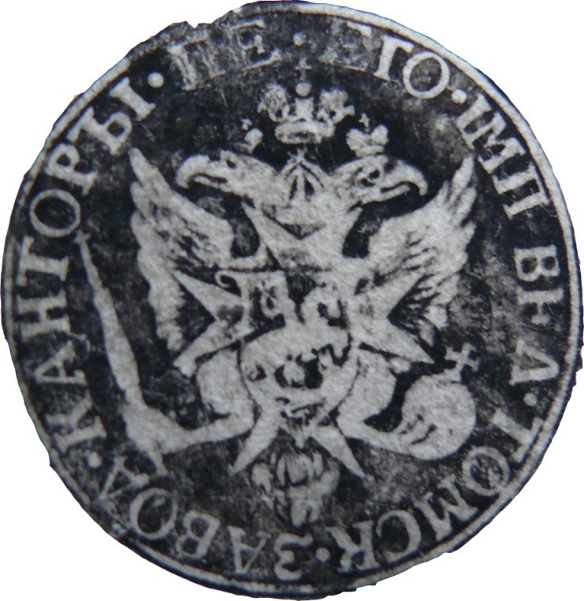
Рис. 3 |  | Рис. 4
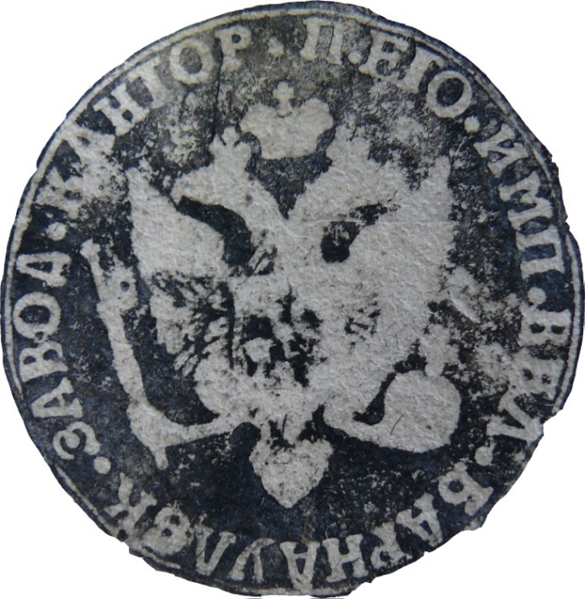 |  | 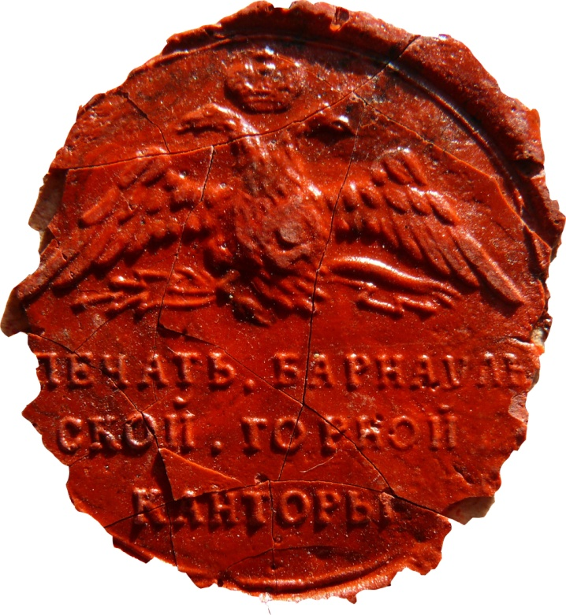
Рис. 5 |  | Рис. 6
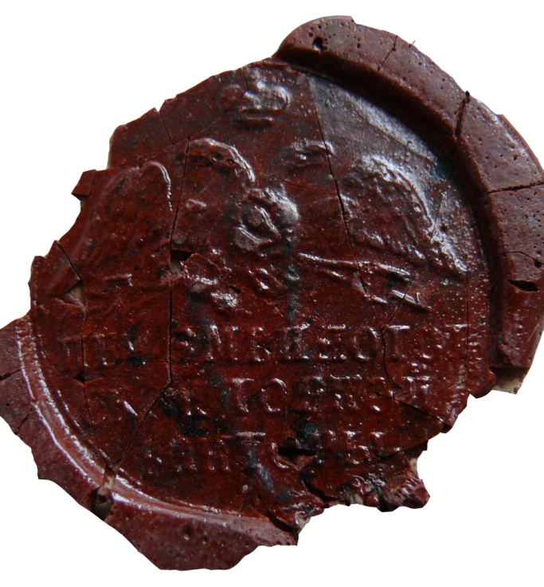 |  | 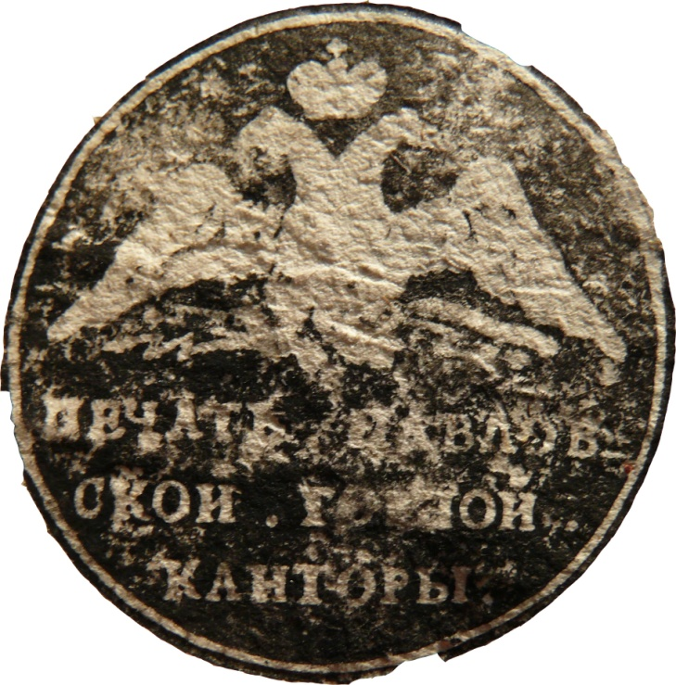
Рис. 7 |  | Рис. 8
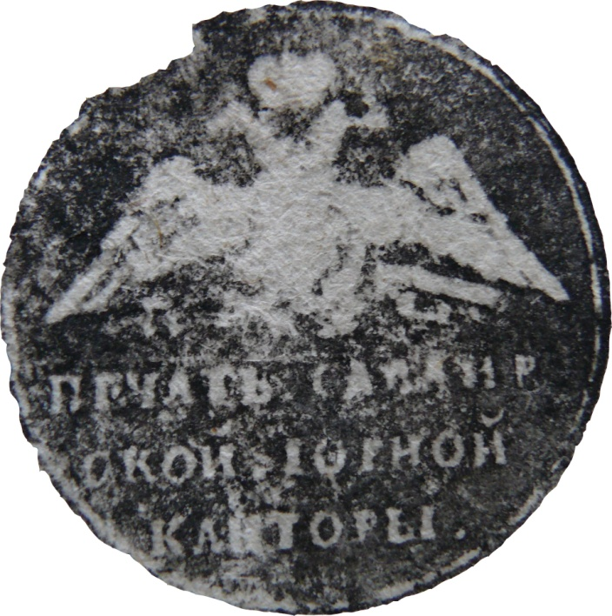 |  | 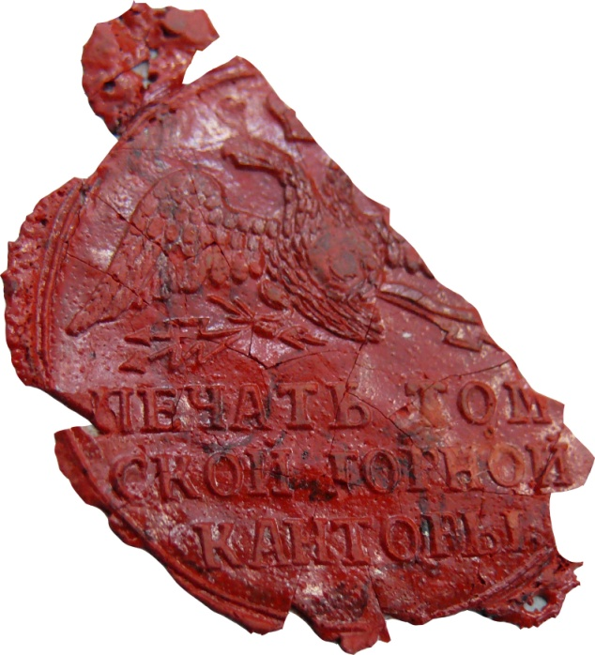
Рис. 9 |  | Рис. 10
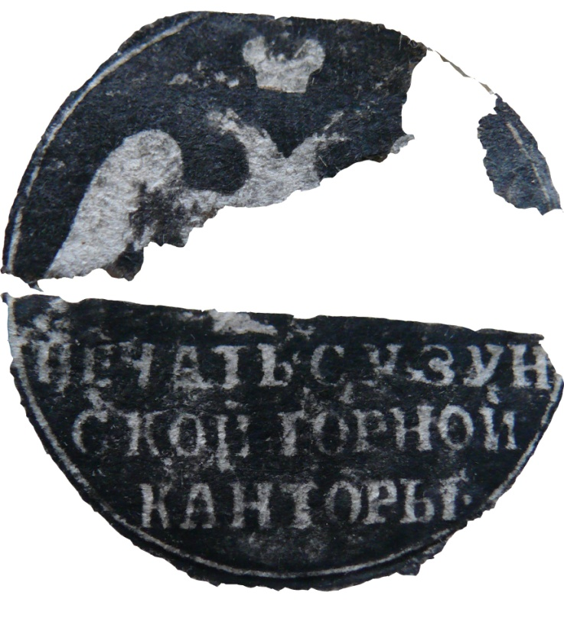 |  | 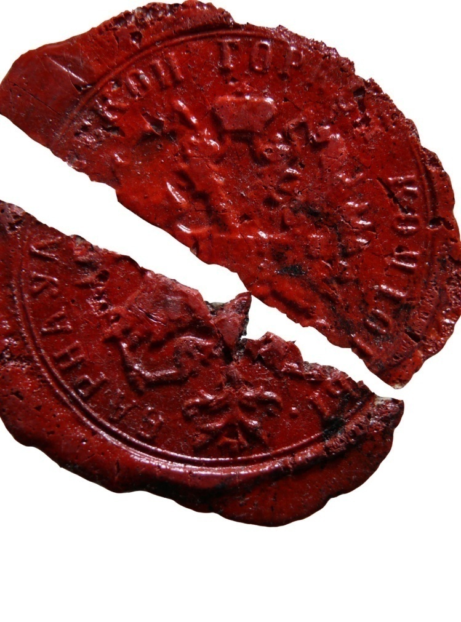
Рис. 11 |  | Рис. 12
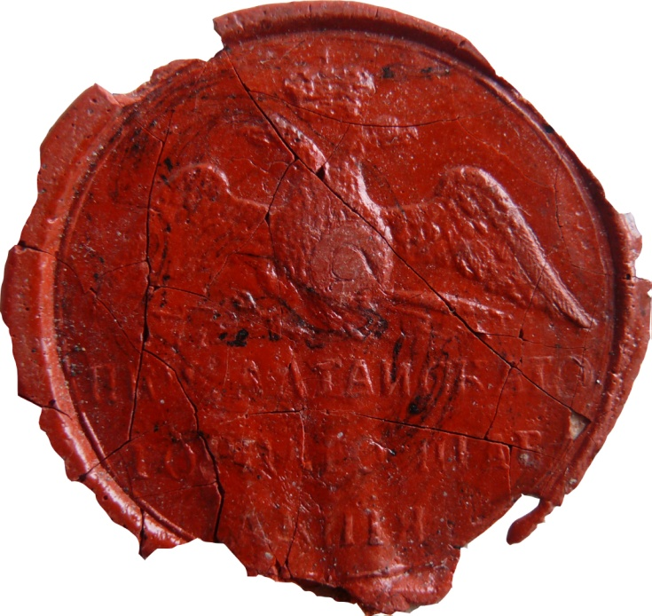 |  | 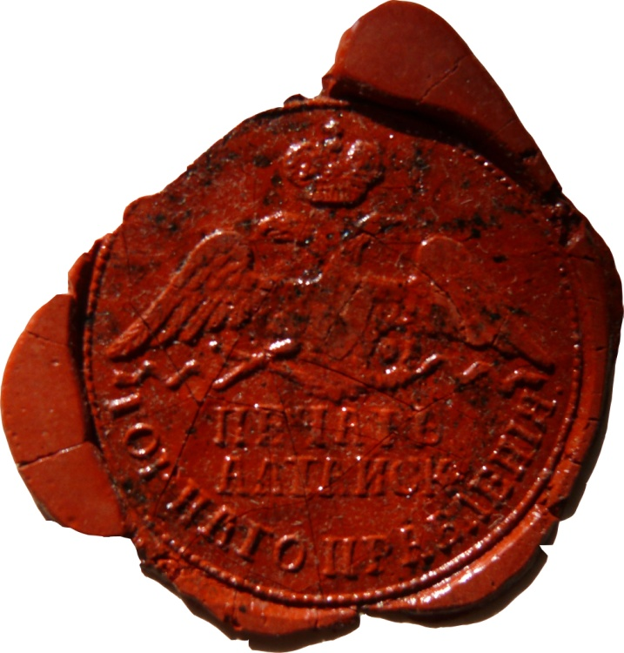
Рис. 13 |  | Рис. 14
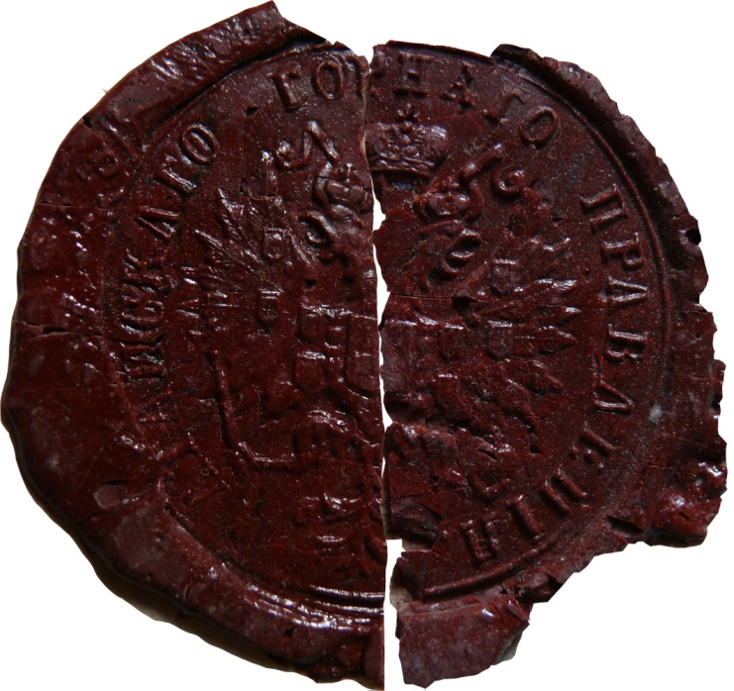 |  | 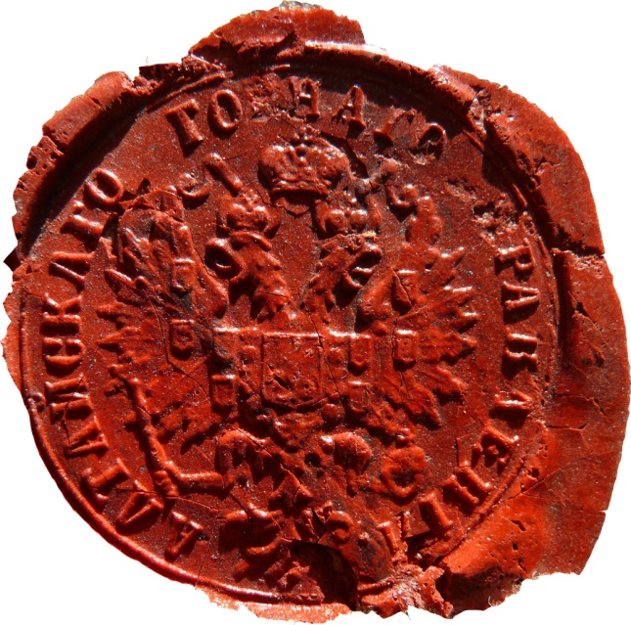
Рис. 15 | Рис. 16

Сфрагистика // Большая советская энциклопедия. М., 1956. Т. 41. — С. 367.
Лихачев Н.П. Русская сфрагистика: Лекции, записанные слушателями СПб. археологического института в 1899-1900 акад. Году / Н.П. Лихачев. — СПб.: Типо-литогр. П. С. Курочкина, изд. слушателя А. Коротаева, 1900. — С. 19.
Лакиер А.Б. Русская геральдика / А.Б. Лакиер. — СПб., 1855.
Иванов П.И. Сборник снимков с древних печатей, приложенных к грамотам и другим юридическим актам, хранящимся в Московском архиве Министерства Юстиции / П.И. Иванов. — М., 1858.
Лихачев Н.П. Русская сфрагистика: Лекции, записанные слушателями СПб. археологического института в 1899-1900 акад. Году / Н.П. Лихачев. — СПб.: Типо-литогр. П. С. Курочкина, изд. слушателя А. Коротаева, 1900.
Каменцева Б.И. История вспомогательных исторических дисциплин: учебное пособие / Б.И. Каменцева. — М.: МГИАИ, 1979. — С. 24.
Абрамов Н. О древних печатях и гербах сибирских городов / Н. Осокина // Тобольские губернские ведомости. — 1858. — № 47.
Завалишин И.И. Описание Западной Сибири. В 3-х томах. / И.И. Завалишин. — М, 1867. — Т.1. — С. 129-130.
Корепанов Н.С. За семью печатями: Печати Урала первой половины XVIII в. Н.С. Корепанов — Екатеринбург: УрО РАНД998.
Куренная И.Г. Территориальная символика Восточной Сибири (Вторая половина XVII — начало XX вв.) / И.Г. Куренная. — Новосибирск: Наука, 2010.
Неверов СВ. История герба города Барнаула / СВ. Неверов // Процессы урба низации в Центральной России и Сибири: сборник статей. — Барнаул: Изд-во Алт. ун-та, 2005. — С. 293-304.
Чекрыжова О.И. Личные печати Сибирских губернаторов и начальников Колывано-Воскресенских заводов XVHI-XIX вв. / О.И. Чекрыжова, А.В. Зимирев // История горного дела в России XVHI-XX вв.: сборник науч. трудов, посвящ. 70-летию проф. В.Г. Афанасьева / Науч. ред. ВН. Шайдуров. — СПб.: Изд-во Невского ин-та языка и культуры, 2011. — С. 11-21.
Чекрыжова ОН. Символика изображений на личных печатях духовных лиц конца XVHI — начала XX вв. (из фондов ЦХАФ АК) / О.И. Чекрыжова // Сохранение и изучение культурного наследия Алтайского края. — Барнаул, 2009. — С. 83-87.
Ф. 169. Оп. 1. Д. 23. Л. 93.
Ф. 169. Оп. 1. Д. 84. Л. 134.
Ф. 24. Оп. 1. Д. 9. Л. 305.
Ф. 28. Оп. 1. Д. 127. Л. 23.
Ф. 169. Оп. 1. Д. 608. Л. 146.
Ф. 28. Оп. 1. Д. 127. Л. 33.
Ф. 24. Оп. 1. Д. 6. Л. 36.
Ф. 24. Оп. 1. Д. 40. Л. 47-48.
Ф. 24. Оп. 1. Д. 102. Л. 49.
Ф. 28. Оп. 1. Д. 127. Л. 23.
Ф. 28. Оп. 1. Д. 127. Л. 139.
Ф. 28. Оп. 1. Д. 127. Л. 226.
Ф. 25. Оп. 1. Д. 54. Л. 299.
Ф. 28. Оп. 1. Д. 127. Л. 359.
Ф. 24. Оп. 1. Д. 3. Л. 193.
Ф. 24. Оп. 1. Д. 3. Л.15.
Ф. 28. Оп. 1. Д. 32. Л. 171.
Ф. 28. Оп. 1. Д. 111. Л. 25-26
Ф. 28. Оп. 1. Д. 7. Л. 577. Л. 824.
Ф. 28. Оп. 1. Д. 67. Л. 241.
Ф. 28. Оп. 1. Д. 105. Л. 2.
Ф. 28. Оп. 1. Д. 144. Л. 33.

